110360130楊協盛 應用軟體實習

讀書會

組員:

110360121 廖華翊

110360129 林軒至

110360130 楊協盛

110360155 羅寶娜

討論時間: 2023/12/21 20:30-21:00

地點:Teams線上開會 Line討論

開會截圖:

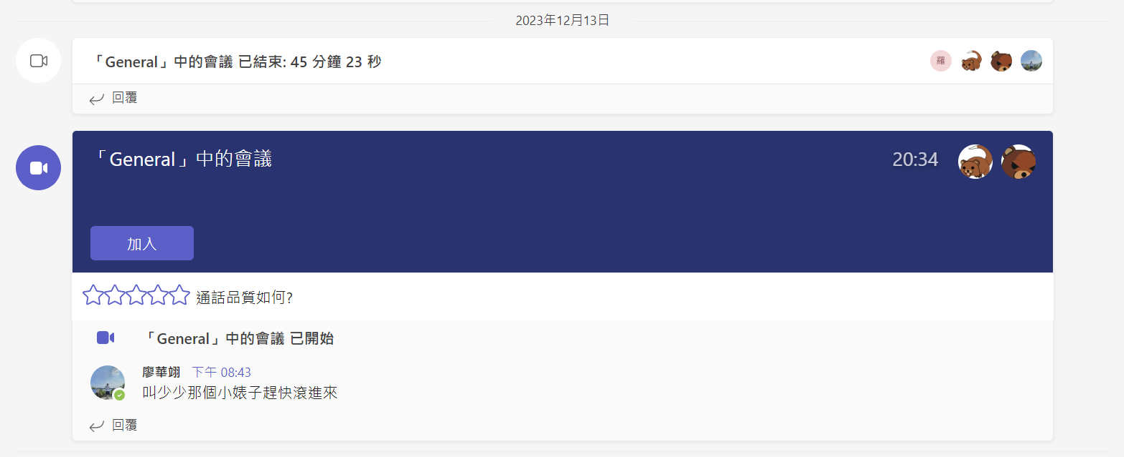

Github:[https://github.com/Si3108/Kotlin_HW5.git](https://github.com/Si3108/Kotlin_HW5.git%20)

作業一

手機畫面：  
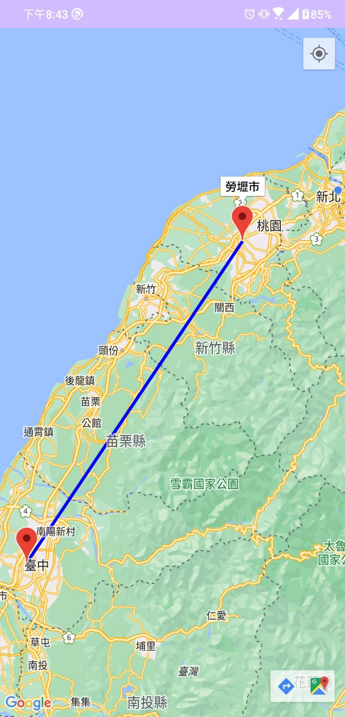

**中壢火車站**

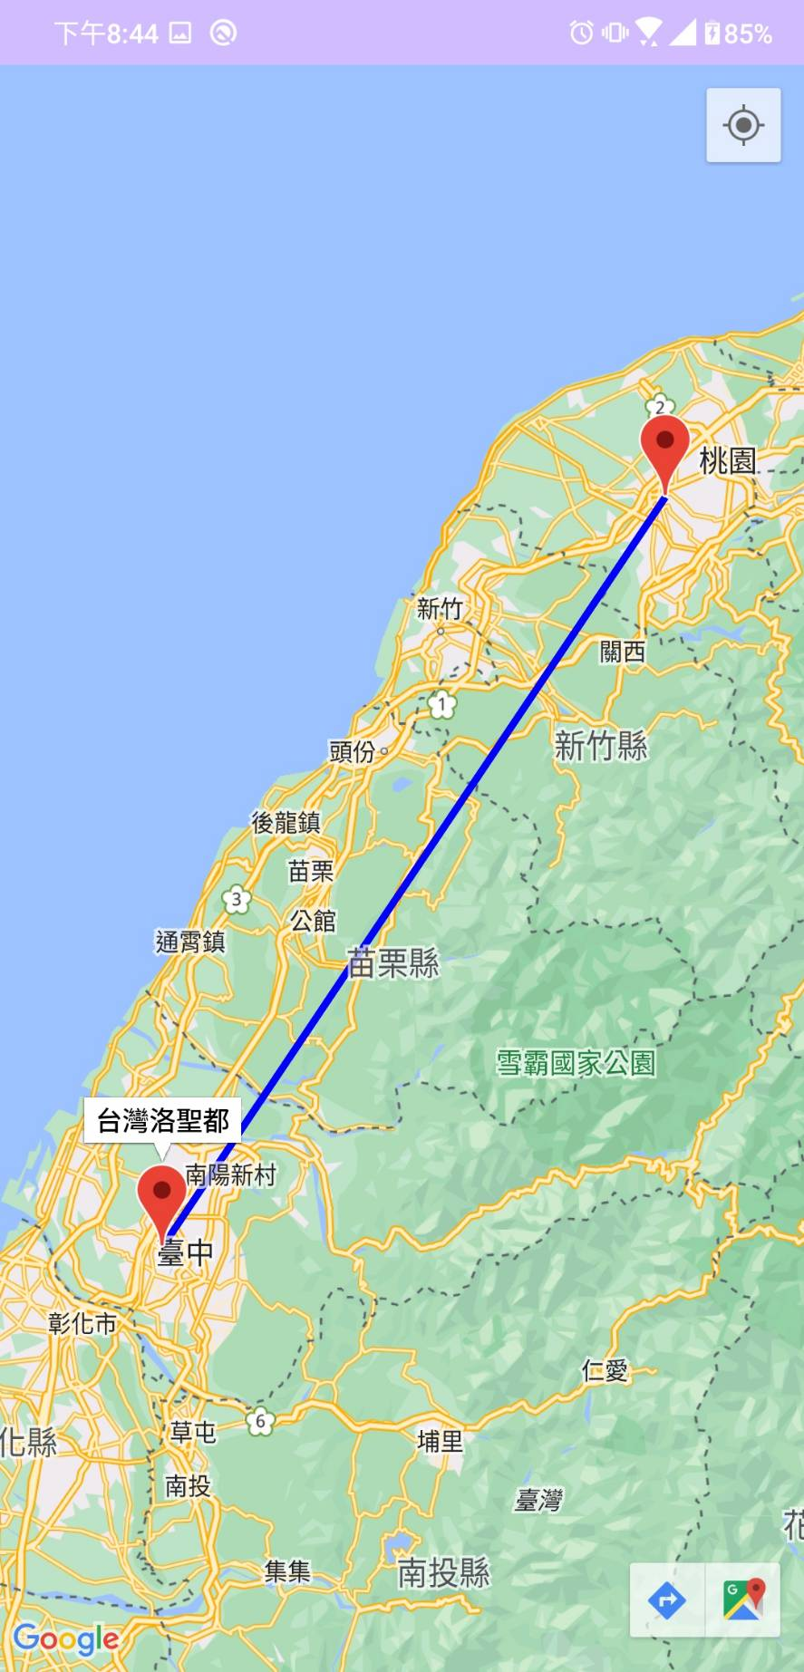

**台中市政府**

作業二

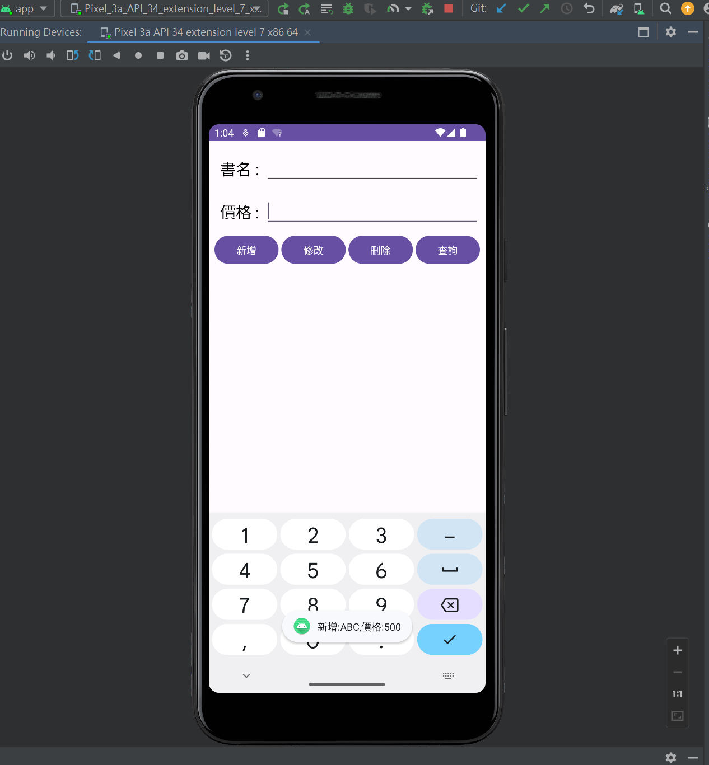

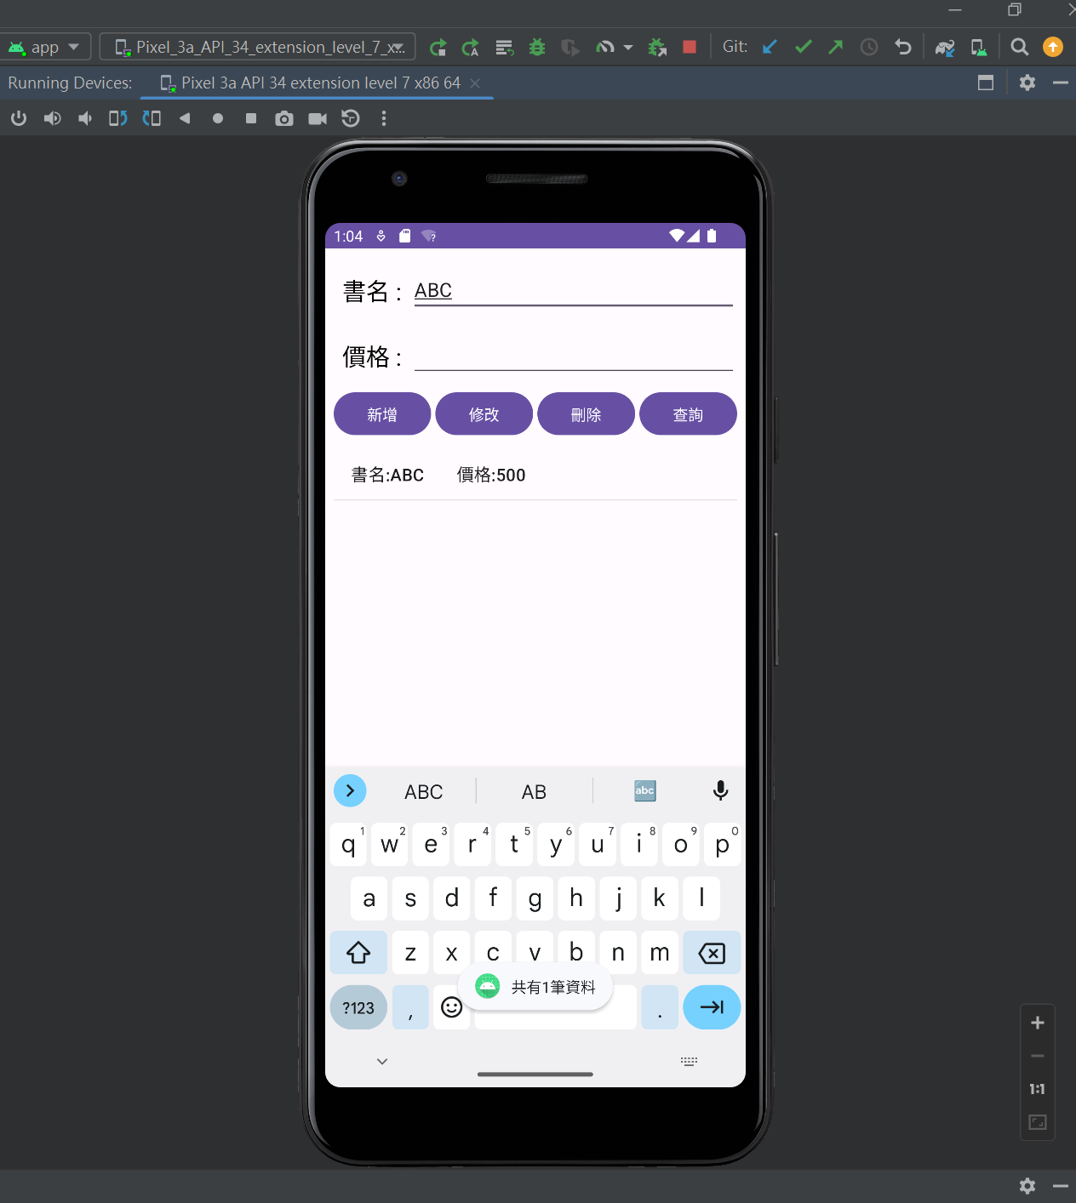

問ChatGPT問題

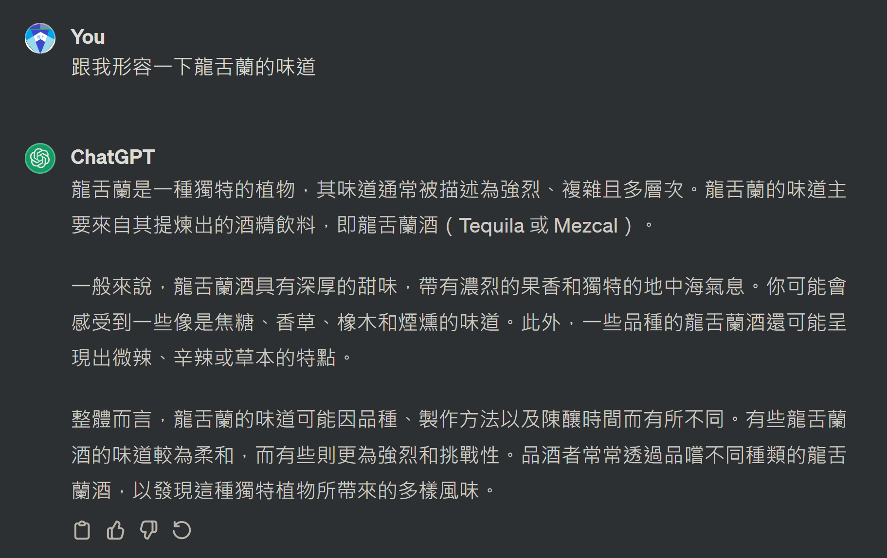

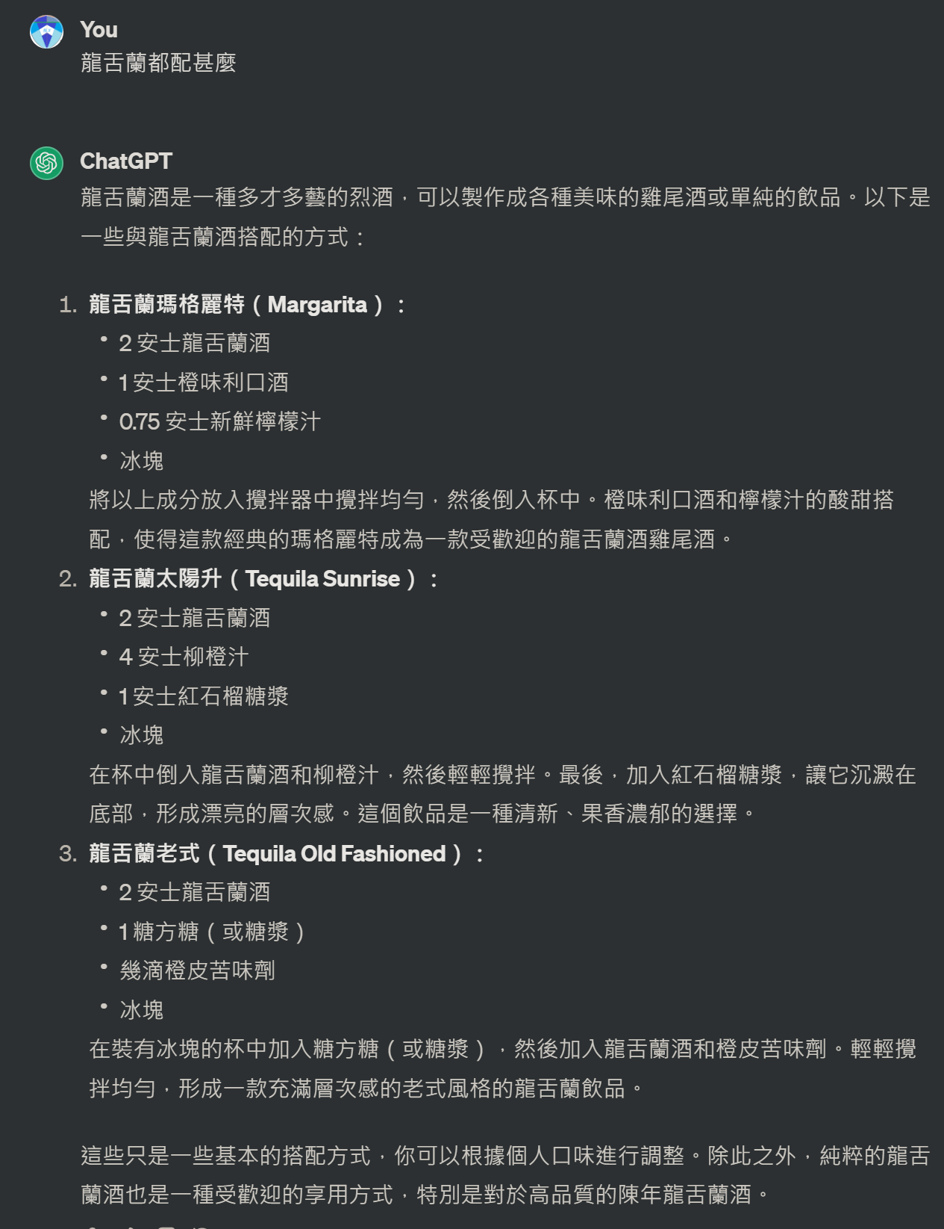

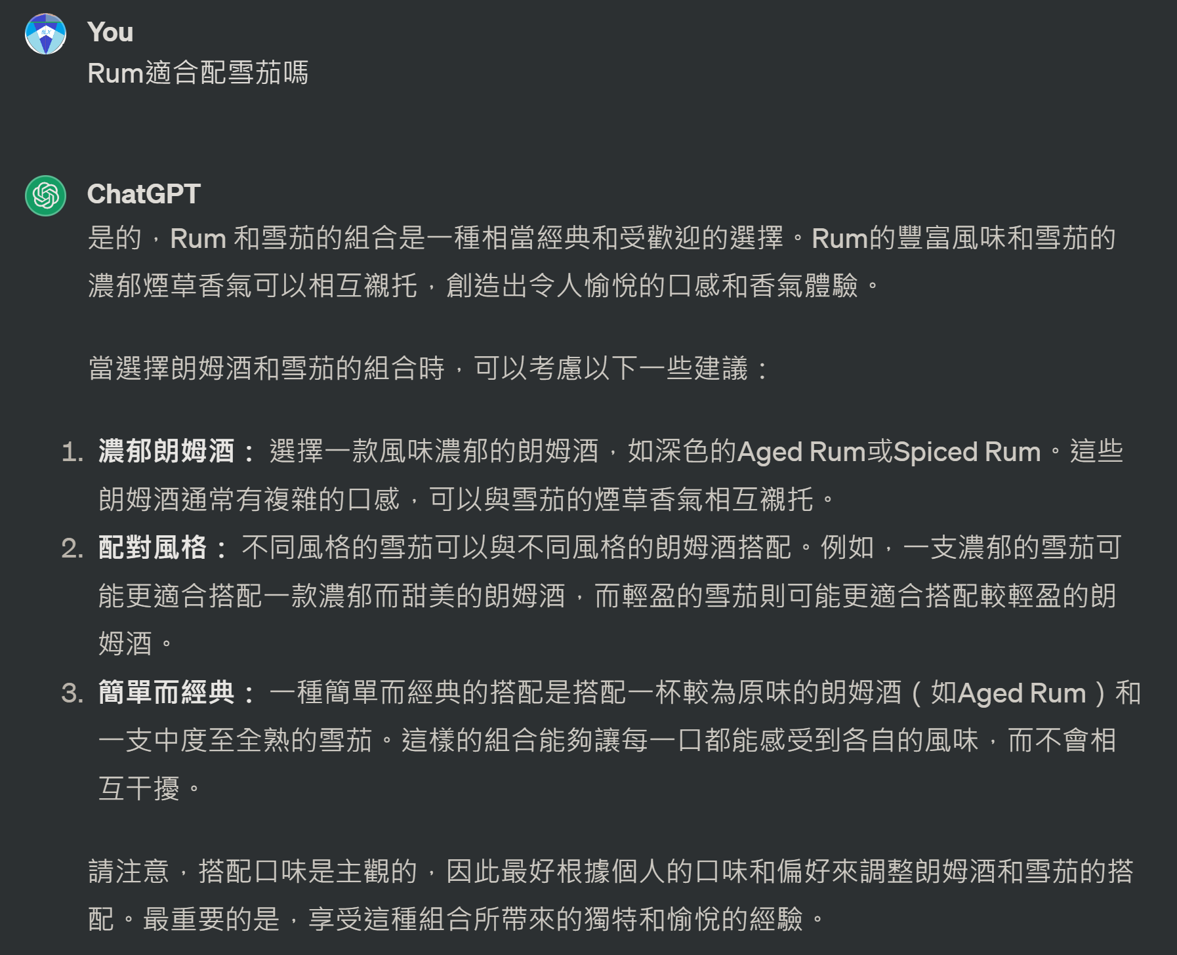

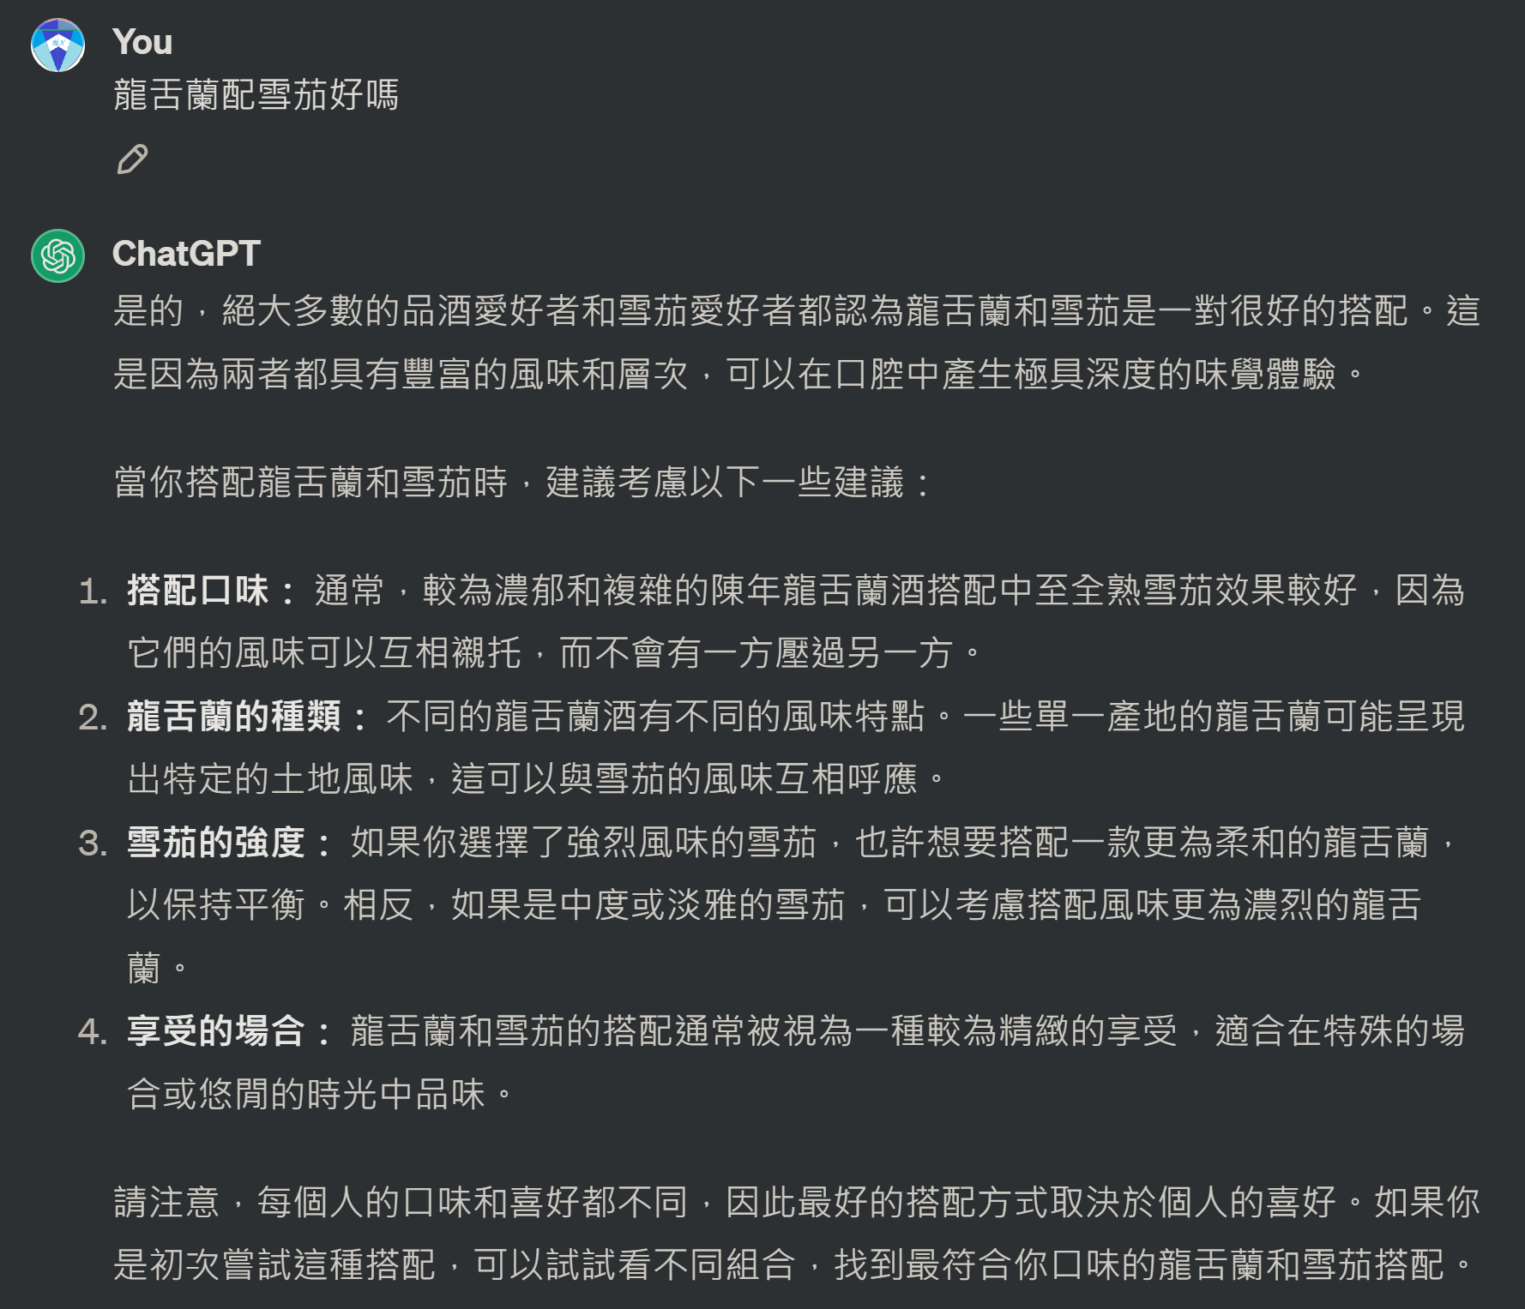

心得:

我比較喜歡java，kotlin的概念太新穎了，而且我本來就比較不會寫程式、寫軟體，我擅長的是VHDL，所以在這方面比較吃虧。